**Chức năng tính bảo hiểm**

*\*Màn hình chương trình:*

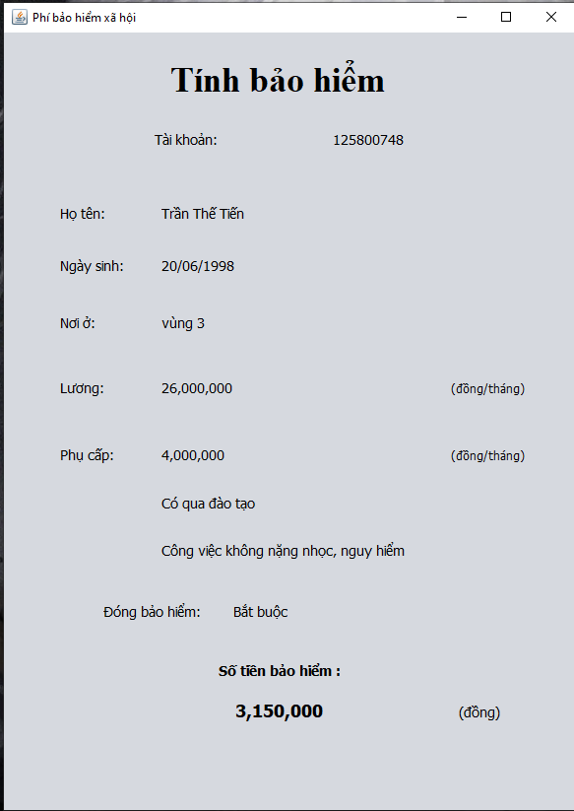

*Query DB:*

